INFORME DE FISCALIZACIÓN AMBIENTAL

INSPECCIÓN AMBIENTAL

Relleno Sanitario CEMARC

DFZ-2014-268-XI-RCA-IA

 | Nombre | Firma
Aprobado | Eduardo Rodriguez S.
Revisado | Juan Harries M.
Elaborado | Oscar Leal S.

Tabla de Contenidos
Tabla de Contenidos 2
1. RESUMEN. 5
2. IDENTIFICACIÓN DEL PROYECTO, ACTIVIDAD O FUENTE FISCALIZADA 6
2.1. Antecedentes Generales 6
2.2. Ubicación y Layout 7
3. INSTRUMENTOS DE GESTIÓN AMBIENTAL QUE REGULAN LA ACTIVIDAD FISCALIZADA. 10
4. ANTECEDENTES DE LA ACTIVIDAD DE FISCALIZACIÓN. 10
4.1. Motivo de la Actividad de Fiscalización. 10
4.2. Materia Específica Objeto de la Inspección Ambiental. 10
4.3. Aspectos Relativos a la Ejecución de la Inspección Ambiental. 11
4.3.1. Primer día de inspección 11
4.3.2. Esquema de recorrido 12
4.3.3 Esquema de recorrido 13
5. HECHOS CONSTATADOS. 14
5.1. Operación relleno 14
5.2. Monitoreos 16
5.3. Cobertura diaria de residuos 17
5.4. Limpieza de la superficie y áreas adyacentes 19
5.5. Mono-relleno de lodos 20
6. OTROS HECHOS. 21
7. CONCLUSIONES. 22
8. Documentación solicitada y entregada. 23
9. ANEXOS. 23

RESUMEN.

El presente documento da cuenta de una actividad de fiscalización ambiental, realizada por el Servicio Agrícola y Ganadero, SAG, junto a la Dirección General de Aguas, DGA, y la Seremi de Salud a las instalaciones del relleno sanitario de Coyhaique, de propiedad de la Ilustre Municipalidad de Coyhaique y administrado por la empresa RESCO S.A. Las actividades de inspección ambiental fueron realizadas el día 27 de junio de 2014 (Anexo 1).

El proyecto consiste en un relleno sanitario diseñado para la recepción, reciclaje, compost y disposición de los residuos sólidos domiciliarios o asimilables a ellos, generados en la comuna de Coyhaique. Se construirán celdas impermeabilizadas cuyos RILes formados por la lixiviación de los residuos almacenados se almacenarán en piscinas de acumulación para ser trasladados a la Planta de Tratamiento de Aguas Servidas (PTAS) de Coyhaique.

El proyecto fue presentado originalmente mediante un Estudio de Impacto Ambiental “Centro De Manejo De Residuos Coyhaique (Cemarc)” el que fue aprobado mediante Res Ex N° 747 del 4 de diciembre de 2003 y posteriormente modificado mediante Declaración de Impacto Ambiental “Mejoramiento Técnico, Operacional y Ambiental Cemarc” aprobada mediante Res Ex N°51 del 5 de noviembre de 2010 .

Las materias objeto de la fiscalización incluyeron la Operación relleno; Monitoreos; Cobertura diaria de residuos; Limpieza de la superficie y áreas adyacentes y el Mono-relleno de lodos.

Estas instalaciones ya fueron inspeccionadas durante el año 2013 y sus antecedentes se encuentran contenidos en el expediente de fiscalización DFZ-2013-413-XI-RCA-IA.

Con respecto a los resultados de las actividades de fiscalización, se puede indicar que las principales No Conformidades, se encuentran asociadas a: No existen barreras de alta impermeabilidad empotradas en estrato arcilloso para confinamiento de la celda; No existe un pozo de control de fugas entre las dos piscinas de acumulación de lixiviados; El titular no ha presentado el Plan de Monitoreo de Olores requerido; El titular no ha presentado el Monitoreo de Fauna requerido; No se realiza cobertura diaria de residuos; Existe una malla de bloqueo, pero existe una gran cantidad de residuos dispersos, incluso fuera del perímetro del proyecto; El titular no presentó el Plan de Manejo de Lodos aprobado por la Autoridad Sanitaria en relación al monorelleno de lodos de PTAS constatado.

IDENTIFICACIÓN DEL PROYECTO, ACTIVIDAD O FUENTE FISCALIZADA

Antecedentes Generales

Identificación de la actividad, proyecto o fuente fiscalizada:
Relleno Sanitario de Coyhaique
Región:  Aysén del General Carlos Ibáñez del Campo | Ubicación de la actividad, proyecto o fuente fiscalizada:  Camino a Coyhaique Alto, km 10, comuna de Coyhaique
Provincia:
Coyhaique
Comuna:
Coyhaique
Titular de la actividad, proyecto o fuente fiscalizada:  Ilustre Municipalidad de Coyhaique | RUT o RUN:  69.240.300-2
Domicilio Titular:  Bilbao N° 357, Coyhaique | Correo electrónico:  hualaalcalde@coyhaique.cl
Domicilio Titular:  Bilbao N° 357, Coyhaique | Teléfono:  56-67-2675102
Identificación del Representante Legal:  Rigoberto Alejandro Huala Canumán | RUT o RUN:  9.818.825-8
Domicilio Representante Legal:  Bilbao N° 357, Coyhaique | Correo electrónico:  hualaalcalde@coyhaique.cl
Domicilio Representante Legal:  Bilbao N° 357, Coyhaique | Teléfono:  56-67-2675100
Fase de la actividad, proyecto o fuente fiscalizada:
Operación

Ubicación y Layout

Figura 1. Mapa de Ubicación Regional (Fuente: ArcMap 10.5, 2014).

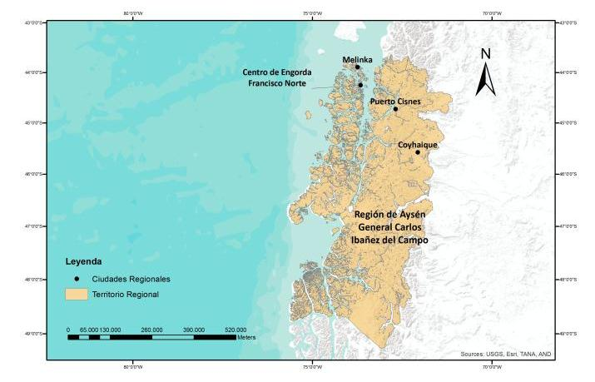
Relleno Sanitario CEMARC

Figura 2. Mapa de Ubicación Local (Sistema de Información Territorial NEPAssist/Google Earth, 2014).
Relleno Sanitario CEMARC

N

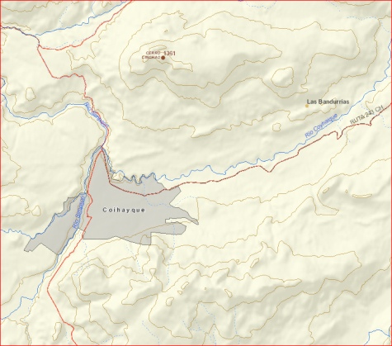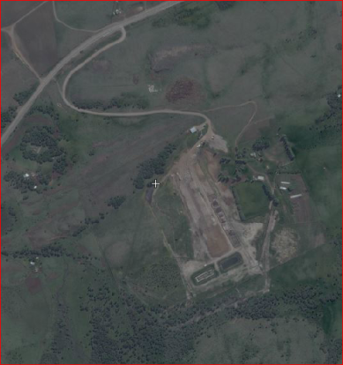
Coordenadas UTM de Referencia
Datum: WGS-84 | Huso: 19 G | UTM N: 4.950.172m | UTM E: 269.567 m
Ruta de Acceso:
Desde la capital regional, Coyhaique, se accede vía ruta CH-240, camino a Coyhaique Alto. En el km 10 se encuentra a la derecha el acceso señalizado. Se sigue el camino y a 600 m se llega a las oficinas de control de acceso.

Figura 3. Layout del Proyecto (Fuente: Google Earth,2014)
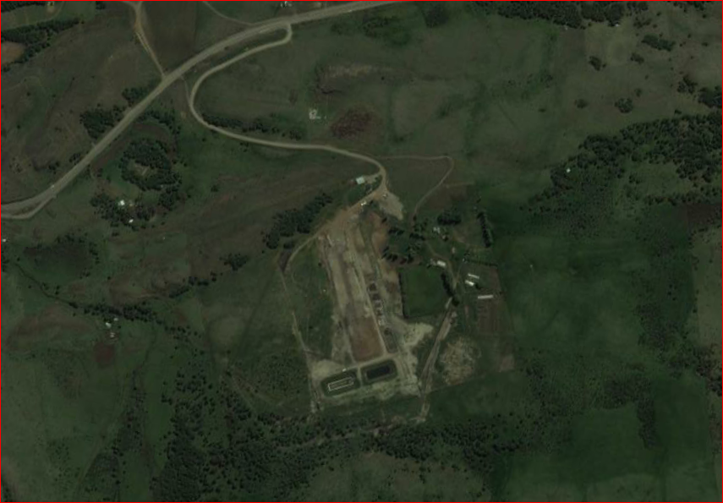
Zona de operaciones:
Trincheras de depósito de sólidos
Escala 300 m

N
Ruta X-55,
Coyhaique a Coyhaique Alto
Acceso, Oficinas
Piscinas de lixiviados

INSTRUMENTOS DE GESTIÓN AMBIENTAL QUE REGULAN LA ACTIVIDAD FISCALIZADA.

Identificación de Instrumentos de Gestión Ambiental que regulan la actividad, proyecto o fuente fiscalizada.
N° | Tipo de instrumento | N°/  Descripción | Fecha | Comisión / Institución | Nombre de la actividad, proyecto o fuente regulada | Comentarios | Instrumento fiscalizado
1 | RCA | 747 | 04.12.03 | Corema, Aysén | EIA, Centro De Manejo De Residuos Coyhaique - Cemarc | ---- | SI
2 | RCA | 51 | 05.11.10 | Comisión de Evaluación, Aysén | DIA, Mejoramiento Técnico, Operacional Y Ambiental Centro De Manejo De Residuos Coyhaique, Cemarc | ---- | SI
3 | D.S. | 609/98 | 20.07.98 | MOP | ESTABLECE NORMA DE EMISION PARA LA REGULACION DE CONTAMINANTES ASOCIADOS A LAS DESCARGAS DE RESIDUOS INDUSTRIALES LIQUIDOS A SISTEMAS DE ALCANTARILLADO | ---- | NO

ANTECEDENTES DE LA ACTIVIDAD DE FISCALIZACIÓN.

Motivo de la Actividad de Fiscalización.

Motivo:  Programa de fiscalización 2014. | Descripción del Motivo:  Según Resolución SMA N°4/2014 que fija Programa y Subprogramas Sectoriales de Fiscalización Ambiental de Resoluciones de Calificación Ambiental para el año 2014.

Materia Específica Objeto de la Inspección Ambiental.

- Operación relleno
- Monitoreos
- Cobertura diaria de residuos
- Limpieza de la superficie y áreas adyacentes
- Mono-relleno de lodos

Aspectos Relativos a la Ejecución de la Inspección Ambiental.

Primer día de inspección

Fecha(s) de realización:  27 de junio de 2014 | Hora(s) de Inicio:  9:45 | Hora(s) de Finalización:  17:00
Fiscalizador Encargado de la Actividad:  Rodrigo Sandoval Araya |  | Órgano:  SAG
Fiscalizadores Participantes:  Jorge O'Kuinghttons  Juvencio Alarcón Valenzuela  Felipe Vidal Valenzuela |  | Órgano(s):  DGA  Seremi de Salud Aysén  Seremi de Salud Aysén
Existió oposición al ingreso: NO |  | Existió auxilio de fuerza pública: NO
Existió colaboración por parte de los fiscalizados: SI |  | Existió trato respetuoso y deferente: SI
Entrega de antecedentes solicitados: SI |  | Entrega de acta: Si, Anexo 1
Observaciones: El proyecto se encuentra construido y en operación normal

Esquema de recorrido
1.- Oficinas
5.- Frente de Trabajo

N
Fuente: Elaboración propia en base a imagen Google Earth, 2014.
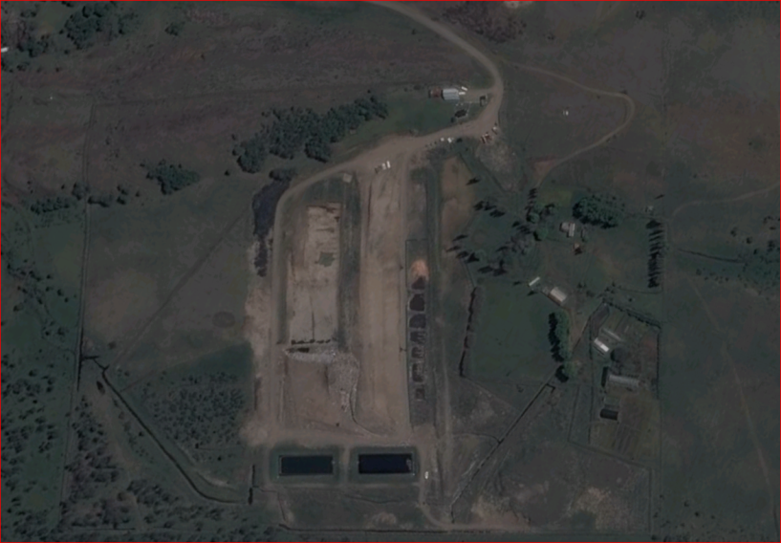

2.- Control de Acceso
6.- mono relleno de lodos
3.- Perímetro
4.- Piscinas de lixiviados
Escala 100 m

Esquema de recorrido

N° de Estación | Nombre del sector | Descripción Estación
1 | Oficinas | Oficinas en donde se realizó la reunión de inicio, análisis de antecedentes, redacción del acta y reunión de cierre.
2 | Control de Acceso | Sistema de garita de control con romana de pesaje
3 | Perímetro | Cerco perimetral y canal de contorno
4 | Piscinas de lixiviados | Corresponde a 2 piscinas impermeabilizadas, de espejo rectangulares y perfil trapezoidal destinadas al almacenamiento de lixiviados
5 | Frente de trabajo | Corresponde al extremo en uso de la trinchera, donde se descarga diariamente la basura recolectada
6 | Mono relleno de lodos | Corresponde a piscinas conteniendo lodo proveniente del prensado de planta de aguas servidas.

HECHOS CONSTATADOS.

Operación relleno

Número de Hecho Constatado: 1 | Estación: 5
Exigencia:

RCA 51/2010, Considerando 3.11.1.2.3.- Manejo de Escorrentías Superficiales y Subsuperficiales, Barreras Impermeables
“….Con el propósito de minimizar los efectos adversos de la infiltración de aguas lluvias, se proyecta también la ejecución de sendas “Barrera Impermeables”, los cuales serán confeccionados con material térreo fino, al cual se le instalará una manga o membrana de un material altamente impermeable, dando al conjunto una característica sólida, confinada y altamente impermeable.
Estas barreras tendrán un ancho mínimo de 0,6 m, y una profundidad variable entre 2,5 y 5,0 m, medidos desde el nivel de terreno natural, sin excavar, de modo de garantizar el empotramiento de estos muros en al menos 0,3 m en suelo natural arcilloso impermeable.
La finalidad de la ejecución de estos muros es el disminuir el ingreso de aguas lluvia y aguas filtrantes a las zonas de celdas en operación. Los muros, al ser construidos con un carácter impermeable, reducirán drásticamente el paso de las aguas que filtran de los niveles 1 y 2, definidos como materiales permeables según el estudio geotécnico de la DIA (Anexo N°16).
La construcción de las barreras se proyecta en forma secuencial, de acuerdo al avance operacional del relleno, y abarcando el perímetro de un grupo de celdas, que se encuentre operativa.….”

Hecho(s) constatado(s) durante la fiscalización:

Durante las actividades de inspección no se observaron barreras de alta impermeabilidad empotradas en estrato arcilloso para confinamiento de la celda.

Número de Hecho Constatado: 2 | Estación: 4
Exigencia:

RCA 747/2003, Considerando 3.11.1.4.3
“….Finalmente respecto de la instalación de un sistema físico de detección de fugas, se considerará para mayor confiabilidad del sistema, un pozo testigo justo en el centro de ambas piscinas, de tal forma de constatar prontamente eventuales fugas o contaminaciones accidentales no previstas. Su profundidad será igual al fondo de las piscinas más 1 m. ….”

Hecho(s) constatado(s) durante la fiscalización:

Durante las actividades de inspección se constató que no existe un pozo de control de fugas entre las dos piscinas de acumulación de lixiviados.

Registros
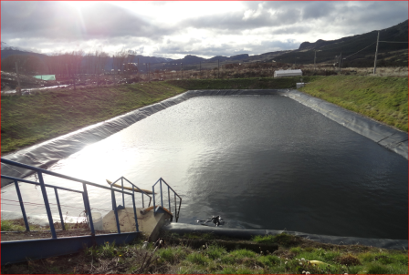 |  | 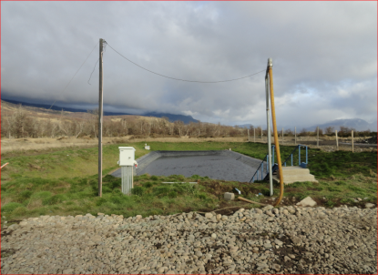
Fotografía 1. | Fecha : 27 de junio de 2014 | Fotografía 2. | Fecha : 27 de junio de 2014
Descripción Medio de Prueba:  Vista de la piscina este, de acumulación de lixiviados |  | Descripción Medio de Prueba:  Vista de piscina oeste, de acumulación de lixiviados y zona entre ambas piscinas

Monitoreos

Número de Hecho Constatado: 3 | Estación: N/A
Exigencia:

RCA 737/2003, Considerando 5.2.3 Plan de Contingencias, Monitoreo de olores
“….Para eliminar cualquier duda respecto de los olores, el titular agregará en el plan de monitoreo el componente olores. Se propone verificar en la casa existente, ubicada en el sitio vecino (en el lado oeste y a una distancia levemente mayor a 300 metros del relleno sanitario), el nivel de compuestos odoríferos. Se propone que las mediciones se efectuarían cuando las autoridades competentes {Servicio de Salud de Aysén ó CONAMA XI Región) lo soliciten, con un máximo de 5 muestras al año. Los parámetros serían el H₂S (ácido sulfhídrico) y un máximo de dos compuestos amoniacales. ….”

Hecho(s) constatado(s) durante la fiscalización:

En Acta de Fiscalización del 27 de junio de 2014 se requirió al titular presentar el Plan de Monitoreo de Olores.
El titular respondió al requerimiento en carta N° 26/2014 del 10.07.14 (Anexo 2) en donde indica que adjunta la información en formato digital. El CD Adjunto no contiene archivos que den cuenta de este requerimiento.
Del examen de información se constata que el titular no ha presentado la documentación solicitada.

Número de Hecho Constatado: 4 | Estación: N/A
Exigencia:

RCA 737/2003, Considerando 5.2.4 Plan de Seguimiento Ambiental, Etapa de Operación , Fauna
“….El Plan de monitoreo deberá efectuarse para las especies que sean capturadas y liberadas, dado que, todos los roedores nativos son protegidos al igual que otro micromamíferos que pudieran ser capturados, con exclusión de los dañinos ….”

Hecho(s) constatado(s) durante la fiscalización:

En Acta de Fiscalización del 27 de junio de 2014 se requirió al titular presentar el Monitoreo de Fauna.
El titular respondió al requerimiento en carta N° 26/2014 del 10.07.14 (Anexo 2) en donde indica que adjunta la información en formato digital. El CD Adjunto no contiene archivos que den cuenta de este requerimiento.
Del examen de información se constata que el titular no ha presentado la documentación solicitada.

Cobertura diaria de residuos

Número de Hecho Constatado: 5 | Estación: 5
Exigencia:

RCA 51/2010, Considerando 3.11.2.1. Operación del Relleno Sanitario
“….Manejo de residuos: la disposición de residuos en el frente de trabajo será una actividad cíclica que… al término de la jornada; (contemplará) cobertura de residuos mediante la colocación de material de cobertura. ….”
RCA 51/2010, Considerando 3.11.2.3. Programa de Control de Olores
“…Material de Cobertura: Se utilizará material de cobertura de baja permeabilidad de manera de evitar tanto la migración de biogás hacia la superficie como la emanación de olores desde el frente de trabajo, para lo cual se contempla una cobertura diaria de las celdas de residuos al término de la jornada y un recambio de las capas de cobertura que eventualmente se encuentran saturadas por afloramiento de lixiviados.
Disposición de residuos: La disposición de residuos se realizará de manera de minimizar los impactos asociados con la generación de olores, contemplando al menos la ejecución de las siguientes actividades: … cobertura de los residuos en forma diaria …”
RCA 747/2003, Considerando 3.2.- CARACTERIZACIÓN GENERAL DEL PROYECTO, Material de Cobertura Requerida en el Relleno Sanitario.
“…Para la cobertura diaria de los residuos se han considerado aplicar el método tradicional de cobertura a través de la disposición de una capa de tierra de 15 cm de espesor, en todos los puntos del área cubierta…”

Hecho(s) constatado(s) durante la fiscalización:

Durante las actividades de inspección se constató que no existe cobertura diaria de residuos.
En carta del titular N° 26/2014 del 10.07.14 (Anexo 2) explica que no realiza cobertura diaria con tierra sino con “cobertura alternativa provisoria (geotextil, polietileno, etc.)
En las actividades de inspección no se constató la existencia de dicha cobertura.

Registros
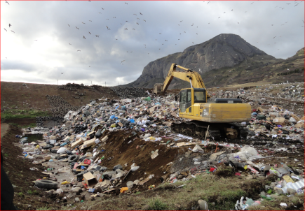 |  | 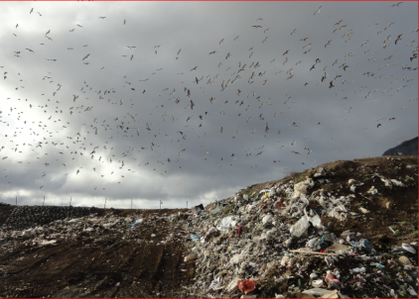
Fotografía 3. | Fecha : 27 de junio de 2014 | Fotografía 4. | Fecha : 27 de junio de 2014
Descripción Medio de Prueba:  Vista del frente de trabajo, costado norte. No se observa evidencia de cobertura reciente de residuos. |  | Descripción Medio de Prueba:  Vista del costado sur del frente de trabajo. Se observa cobertura parcial, asociada al tránsito de camiones.

Limpieza de la superficie y áreas adyacentes

Número de Hecho Constatado: 6 | Estación: 3
Exigencia:
RCA 747/2003, Considerando 3.3.2
“….Durante la descarga se utilizarán pantallas móviles construidas de malla bizcocho que permitirán controlar la dispersión de residuos livianos …”
Hecho(s) constatado(s) durante la fiscalización:
Se constató en la inspección que en el actual frente de trabajo se utiliza malla de bloqueo para limitar la dispersión de residuos livianos.
También se constató en los alrededores del frente de trabajo una gran cantidad de bolsas y fracción liviana de basura dispersa fuera del lugar de disposición.

Registros
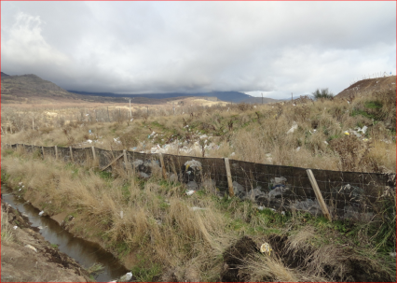 |  | 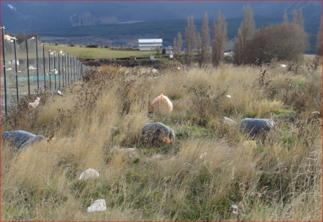
Fotografía 5. | Fecha : 27 de junio de 2014 | Fotografía 6. | Fecha : 27 de junio de 2014
Descripción Medio de Prueba:  Vista del sector sur, la cerca marca el límite del proyecto. Se observan residuos dispersos fuera del predio. |  | Descripción Medio de Prueba:  Vista del costado este del área de operaciones. Se observan bolsas y basura dispersa en el sector, fuera del frente de trabajo.

Mono-relleno de lodos

Número de Hecho Constatado: 7 | Estación: 6
Exigencia:

RCA 51/2010 , Considerando 4.1.5.- Normativa Destinada Al Control De Generación De Residuos
“…ix) Forma de Cumplimiento Título VII Normas Especiales, Artículo 56.
Durante la operación del relleno sanitario se permitirá el ingreso de lodos provenientes de Plantas de Tratamiento de Aguas Servidas o de otros Procesos Productivos en la modalidad de co-disposición. El manejo operacional de esta actividad, se presentará como un Plan de Manejo de Lodos, sometido a la aprobación de la Autoridad Sanitaria, tal como se señala en este artículo. Este Plan de Manejo de Lodos dará cuenta de la metodología diaria y global a considerar para el manejo de los lodos en el relleno sanitario, incorporando además un Análisis de Estabilidad, asegurando con ello la viabilidad técnica del proyecto. A todo evento, se cumplirán las reglamentaciones y normativas vigentes.…”

Hecho(s) constatado(s) durante la fiscalización:

En la actividad de fiscalización se constató la existencia de una serie de fosas (10 aproximadamente) de acopio de lodos descubiertos en el sector correspondiente a la etapa 2. Dicho sector se encuentra cercado pero abierto en sus extremos.
En Acta de Fiscalización del 27 de junio de 2014 se requirió al titular presentar el Plan de Manejo de Lodos aprobado por la Autoridad Sanitaria.
Del examen de información se constata que el titular presentó una carta (Carta N°027/2013) del 03 de mayo de 2012 en la que presenta a la autoridad sanitaria el Informe Técnico por Mejoramiento Monorelleno CEMARC (Anexo 3). No se presentó la respuesta a dicha carta.

El Titular no presento el Plan de Manejo de Lodos aprobado por la Autoridad Sanitaria.

OTROS HECHOS.

Número de Hecho Constatado: 8
En relación al cumplimiento de la Resolución Exenta N°1518 del 26 de diciembre de 2013, que fija texto refundido, coordinado y sistematizado de la Resolución Exenta N°574/2012 de la Superintendencia del Medio Ambiente (SMA), se informa que la última actualización del “Sistema RCA” de la Superintendencia del Medio Ambiente, indica que dicha obligación se encuentra en estado de “En Edición por el Titular” en el Sistema de Fiscalización SMA.
Con respecto al estado de ejecución del proyecto, en dicho sistema se informa que la Fase correspondiente es: NO INICIADA LA FASE DE CONSTRUCCIÓN.

CONCLUSIONES.

La actividad de fiscalización ambiental realizada, consideró la verificación de las exigencias asociadas a la RCA N°747/2003 del proyecto “Centro De Manejo De Residuos Coyhaique – Cemarc” y de la RCA N° 51/2010 del proyecto “Mejoramiento Técnico, Operacional Y Ambiental Centro De Manejo De Residuos Coyhaique, CEMARC”. Del total de exigencias verificadas, se identificaron las siguientes no conformidades:

N° Hecho Constatado | Materia Objeto de Fiscalización | Exigencia Asociada | Descripción de la No Conformidad
1 | Operación relleno | RCA 51/2010, Considerando 3.11.1.2.3.- Manejo de Escorrentías Superficiales y Subsuperficiales, Barreras Impermeables  “….Con el propósito de minimizar los efectos adversos de la infiltración de aguas lluvias, se proyecta también la ejecución de sendas “Barrera Impermeables”, los cuales serán confeccionados con material térreo fino, al cual se le instalará una manga o membrana de un material altamente impermeable, dando al conjunto una característica sólida, confinada y altamente impermeable.  Estas barreras tendrán un ancho mínimo de 0,6 m, y una profundidad variable entre 2,5 y 5,0 m, medidos desde el nivel de terreno natural, sin excavar, de modo de garantizar el empotramiento de estos muros en al menos 0,3 m en suelo natural arcilloso impermeable.  La finalidad de la ejecución de estos muros es el disminuir el ingreso de aguas lluvia y aguas filtrantes a las zonas de celdas en operación. Los muros, al ser construidos con un carácter impermeable, reducirán drásticamente el paso de las aguas que filtran de los niveles 1 y 2, definidos como materiales permeables según el estudio geotécnico de la DIA (Anexo N°16).  La construcción de las barreras se proyecta en forma secuencial, de acuerdo al avance operacional del relleno, y abarcando el perímetro de un grupo de celdas, que se encuentre operativa.….” | No existen barreras de alta impermeabilidad empotradas en estrato arcilloso para confinamiento de la celda.
2 | Operación relleno | RCA 747/2003, Considerando 3.11.1.4.3  “….Finalmente respecto de la instalación de un sistema físico de detección de fugas, se considerará para mayor confiabilidad del sistema, un pozo testigo justo en el centro de ambas piscinas, de tal forma de constatar prontamente eventuales fugas o contaminaciones accidentales no previstas. Su profundidad será igual al fondo de las piscinas más 1 m. ….” | No existe un pozo de control de fugas entre las dos piscinas de acumulación de lixiviados.
3 | Monitoreos | RCA 737/2003, Considerando 5.2.3 Plan de Contingencias, Monitoreo de olores  “….Para eliminar cualquier duda respecto de los olores, el titular agregará en el plan de monitoreo el componente olores. Se propone verificar en la casa existente, ubicada en el sitio vecino (en el lado oeste y a una distancia levemente mayor a 300 metros del relleno sanitario), el nivel de compuestos odoríferos. Se propone que las mediciones se efectuarían cuando las autoridades competentes {Servicio de Salud de Aysén ó CONAMA XI Región) lo soliciten, con un máximo de 5 muestras al año. Los parámetros serían el H₂S (ácido sulfhídrico) y un máximo de dos compuestos amoniacales. ….” | El titular no ha presentado el Plan de Monitoreo de Olores requerido
4 | Monitoreos | RCA 737/2003, Considerando 5.2.4 Plan de Seguimiento Ambiental, Etapa de Operación , Fauna  “….El Plan de monitoreo deberá efectuarse para las especies que sean capturadas y liberadas, dado que, todos los roedores nativos son protegidos al igual que otro micromamíferos que pudieran ser capturados, con exclusión de los dañinos ….” | El titular no ha presentado el Monitoreo de Fauna requerido
5 | Cobertura diaria de residuos | RCA 51/2010, Considerando 3.11.2.1. Operación del Relleno Sanitario  “….Manejo de residuos: la disposición de residuos en el frente de trabajo será una actividad cíclica que …. al término de la jornada; (contemplará) cobertura de residuos mediante la colocación de material de cobertura. ….” | No se realiza cobertura diaria de residuos.
6 | Limpieza de la superficie y áreas adyacentes | RCA 747/2003, Considerando 3.3.2  “….Durante la descarga se utilizarán pantallas móviles construidas de malla bizcocho que permitirán controlar la dispersión de residuos livianos ….” | Existe una malla de bloqueo, pero existe una gran cantidad de residuos dispersos, incluso fuera del perímetro del proyecto
7 | Mono-relleno de lodos | RCA 51/2010 , Considerando 4.1.5.- Normativa Destinada Al Control De Generación De Residuos“…ix) Forma de Cumplimiento Título VII Normas Especiales, Artículo 56.  Durante la operación del relleno sanitario se permitirá el ingreso de lodos provenientes de Plantas de Tratamiento de Aguas Servidas o de otros Procesos Productivos en la modalidad de co-disposición. El manejo operacional de esta actividad, se presentará como un Plan de Manejo de Lodos, sometido a la aprobación de la Autoridad Sanitaria, tal como se señala en este artículo. Este Plan de Manejo de Lodos dará cuenta de la metodología diaria y global a considerar para el manejo de los lodos en el relleno sanitario, incorporando además un Análisis de Estabilidad, asegurando con ello la viabilidad técnica del proyecto. A todo evento, se cumplirán las reglamentaciones y normativas vigentes.…” | Requerido al respecto el titular no presentó el Plan de Manejo de Lodos aprobado por la Autoridad Sanitaria.

Documentación solicitada y entregada.

En Acta de Fiscalización (Anexo 1) se otorgó al titular plazo hasta el 04 de julio para presentar los antecedentes requeridos.
El titular, mediante carta N°023/2014 del 03 de julio de 2014 (Anexo 4), solicitó un aumento de plazo.
La SMA, mediante ORD N° 389 del 10 de julio de 2014 (Anexo 5) acogió la solicitud ampliando en 3 días hábiles a contar de la fecha de notificación de dicho oficio.
Finalmente el titular presentó los antecedentes mediante carta conductora N°026/2014 del 10 de julio de 2014(Anexo 2), recibida por la SMA el mismo día, dentro del plazo otorgado para ello.

N° | N° de hecho asociado | Documento solicitado | Plazo de entrega | Fecha entrega | Observaciones
1 | -- | Analisis de calidad de agua comprometidos, desde junio de 2013 a junio de 2014. | 10.07.2014 | 10.07.2014 | Sin observaciones
2 | -- | Guia y/o documentación de despacho de lixiviados a PTAS de Coyhaique del período comprendido entre junio de 2013 a 2014. | 10.07.2014 | 10.07.2014 | Sin observaciones
3 | 7 | Plan de manejo de lodos aprobado por la Autoridad Sanitaria | 10.07.2014 | --- | No presentado
4 | 3 | Plan de monitoreo de olores | 10.07.2014 | --- | No presentado
5 | 4 | Monitoreo de Fauna | 10.07.2014 | --- | No presentado
6 | -- | Registro de Creación de brigada de Incendios y capacitación del personal | 10.07.2014 | 10.07.2014 | Sin observaciones

ANEXOS.

N° Anexo | Nombre Anexo
1 | Acta de fiscalización del 27 de junio de 2014.-
2 | Carta del titular N° 26/2014 del 10 de julio de 2014
3 | Carta (Carta N°027/2013) del 03 de mayo de 2012 en que el titular presenta a la autoridad sanitaria el Informe Técnico por Mejoramiento Monorelleno CEMARC.
4 | carta N°023/2014 del 03 de julio de 2014
5 | ORD SMA N° 389 del 10 de julio de 2014

